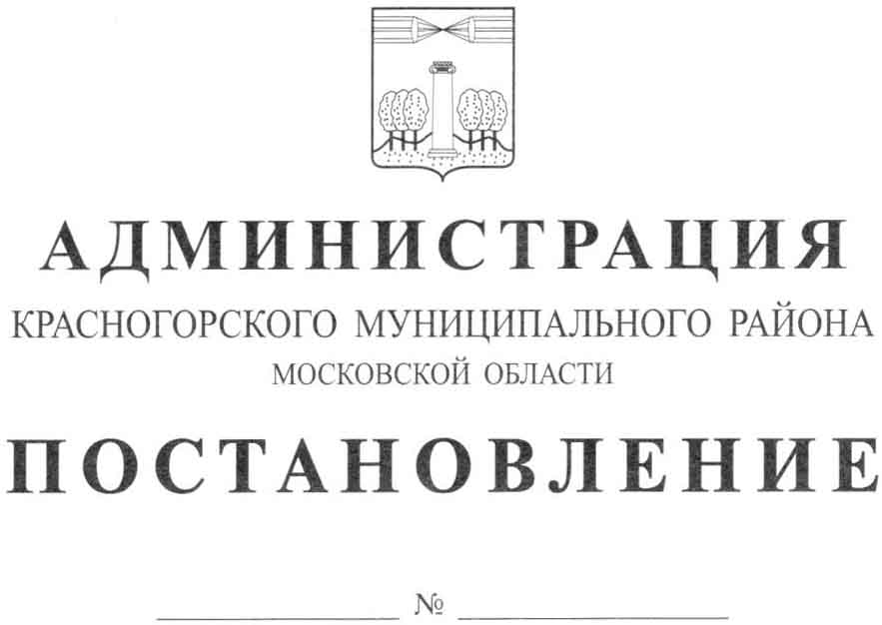

Об утверждении административного регламента предоставления муниципальной услуги по выдаче справки об очередности предоставления жилых помещений на условиях социального найма

В соответствии с Федеральным законом от 06.10.2003 № 131-ФЗ «Об общих принципах организации местного самоуправления в Российской Федерации», Федеральным законом от 27.07.2010 № 210-ФЗ «Об организации предоставления государственных и муниципальных услуг»,

постановляю:

- Утвердить административный регламент предоставления муниципальной услуги по выдаче справки об очередности предоставления жилых помещений на условиях социального найма.
- Опубликовать настоящее постановление в газете «Красногорские вести» и официальном сайте администрации Красногорского муниципального района в сети «Интернет».
- Контроль за исполнением настоящего постановления возложить на заместителя главы администрации Красногорского муниципального района – Пастушенко А.В.

Глава Красногорского
муниципального района М.В.Сапунов

Исп. В.В.Дроздова
8 (495)562 01 78

